メディカルスタッフのための気管支鏡の手引き１−４

**クライオ生検マニュアル**

**【概要】**

・クライオ生検とは, クライオプローブを用い, 肺組織を冷凍させて採取する手技である.

・気管支鏡による肺生検としては大きな組織が採取できるため, 診断確定の可能性が高くなる反面, 喀血, 気胸などの合併症のリスクがやや高くなる.

・クライオ生検は，合併症による緊急事態に対応可能な設備で行う必要がある.

**【適応】**

中枢気道病変，末梢肺病変，びまん性肺疾患に対する生検，気道異物除去と気道閉塞解除．

**【情報収集】**

カルテ情報より現病歴，既往歴，検査データ，抗血栓薬服用歴と休薬指示の有無などを確認する．

**【気管支鏡チーム内で事前の情報共有】**

気管支鏡チームで事前に検査の目的，部位，方法（出血対策，麻酔方法含む），使用機器，併存疾患やリスクなどの情報共有を行う．看護師サイドで気になることやアセスメントがあれば記載する．

**【検査の流れ】**

**・びまん性肺疾患に対するクライオ生検（バルーン閉塞法で止血する場合）**

1）検査開始

リドカインを散布し局所麻酔しながら，気管支鏡を挿入する．続いて，気管チューブの挿管，気管・気管支の観察，気管支肺胞洗浄を行う．

2）バルーンカテーテルの留置

気管チューブのサクションコネクタからバルーンカテーテルを挿入する．内視鏡画面でバルーンカテーテル先端を視認しながら標的気管支へ誘導し，区域～亜区域レベルに留置する．バルーンのインフレーションテストを行う．

3）クライオプローブの挿入

気管支鏡を標的気管支に誘導したのち，クライオプローブを挿入し，X線透視を参照しながら，胸膜に接触するまで押し進める．そこから1 cm（≒X線透視下に視認できるクライオプローブ先端の金属チップの長さ）引き戻した位置が生検部位となる．

4）クライオ生検

フットスイッチを踏んで凍結したのち，クライオプローブを気管支鏡ごと体外へ引き抜く．同時に，バルーンを膨隆させて予防的止血を行う．クライオプローブ先端をシャーレの生理食塩水に浸し，解凍された検体を攝子で剥離したのち，ホルマリン固定する．クライオプローブを抜去したのち気管支鏡を再挿入し，バルーン閉塞による止血に成功しているかを確認する．バルーンを適宜デフレーションし，止血を確認する．

5）検査終了

止血を確認したのち，気管チューブを抜管し，気管支鏡を抜去する．

**・末梢肺病変に対するクライオ生検（2スコープ法で止血する場合）**

1）検査開始

リドカインを散布し局所麻酔しながら，気管支鏡を挿入する．続いて，気管チューブの挿管，気管・気管支の観察を行う．

2）誘導・同定

気管支鏡を標的気管支に誘導したのち，超音波プローブを挿入し，X線透視を参照しながら，病変に向かって進め，病変を同定する．鉗子などで検体採取を先行して行う．

3）クライオプローブの挿入・止血用気管支鏡の準備

クライオプローブを挿入し，X線透視下に生検部位を確定する．生検用気管支鏡のスコープコネクターを光源装置から着脱し，介助者が保持する．止血用気管支鏡を光源装置に装着したのち，止血担当医が待機する．

4）クライオ生検

フットスイッチを踏んで凍結したのち，術者がクライオプローブを生検用気管支鏡ごと体外へ引き抜く．止血担当医が止血用気管支鏡を再挿入し，可及的速やかに標的気管支へ楔入する．クライオプローブ先端をシャーレの生理食塩水に浸し，解凍された検体を攝子で剥離したのち，ホルマリン固定する．

5）検査終了

止血を確認したのち，気管チューブを抜管し，気管支鏡を抜去する．

**【検査室準備例】**

**・点滴・注射**

輸液本体，末梢ルート確保セット，点滴スタンド

鎮静剤：ミダゾラム10 ㎎1A（ミダゾラム10 mg/2 mLと生理食塩水8 mLで計10 mL）

鎮痛剤：フェンタニル0.1 ㎎1A（フェンタニル0.1 mg/2 mLと生理食塩水8 mLで計10 mL）

※シリンジ内筒にミダゾラム：青，フェンタニル：赤で線を引く（誤薬防止）

**・酸素**

O2カヌラ・ニップルナット

バッグバルブマスク

**・透視台**

肩枕

三角枕（膝下用）

体幹固定ベルト2本

患者用メディカルキャップ

アイシールド（ガーゼ）

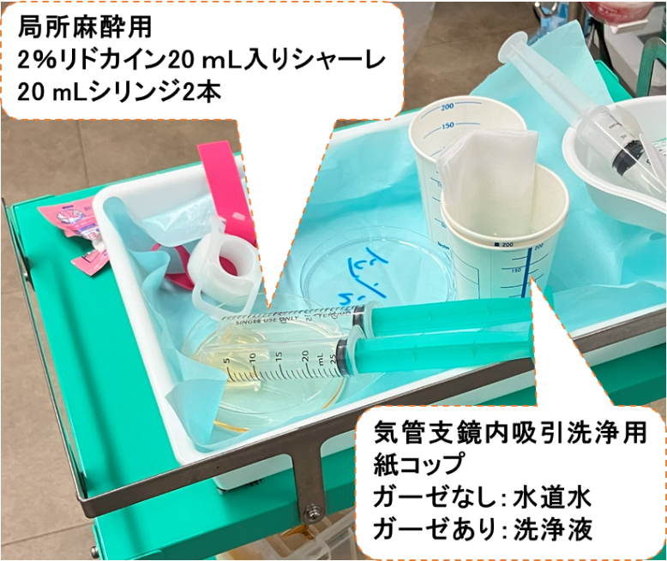**・準備台**

２％リドカイン20 mL入りシャーレ

マウスピース

紙コップ（水道水と酵素洗浄剤入り洗浄液）

コネクティングチューブ

口腔用吸引チューブ

トロンビン5000単位/5 mL（出血時に準備）

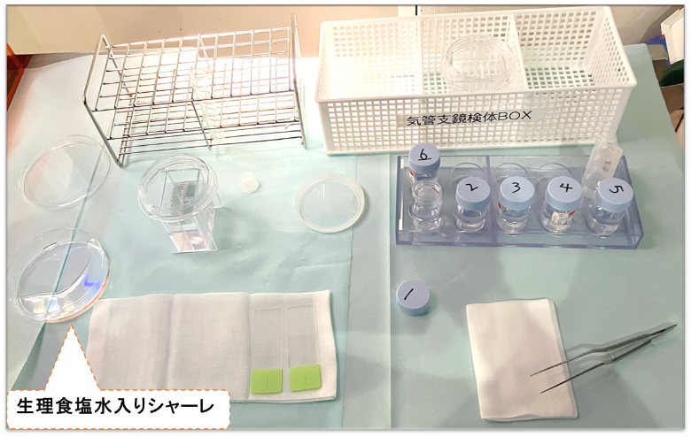**・検体処理台**

ホルマリン瓶

攝子

生理食塩水入りシャーレ

スピッツ（細胞診，培養提出用）

**末梢肺病変，中枢気道病変では下記を準備**

スライドガラス

細胞診固定容器（95%エタノールあり・なし）

**びまん性肺疾患では下記を準備**

生理食塩水50 mL×3本（気管支肺胞洗浄用）

培養チューブ50 mL×3本（気管支肺胞洗浄提出用）

**【機器のセッティング例】**

**・クライオ機器（ERBE CRYO2®，エルベ社）の起動（下図）**

二酸化炭素ボンベを開放する（①）．②にクライオプローブを接続する．③を押して起動し，④のボタン6つのいずれかを押す．

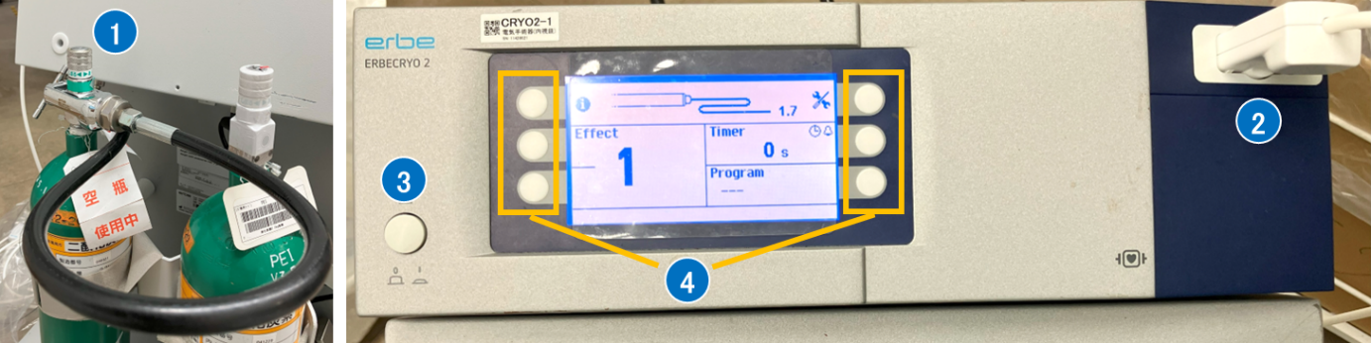

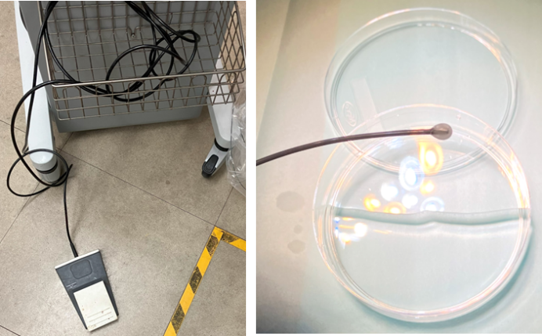**・クライオプローブの動作確認（右図）**

クライオプローブ先端をシャーレ内の生理食塩水に浸した状態でフットスイッチを踏んで凍結させ，アイスボールが形成されるかを確認する．形成されない場合，二酸化炭素ボンベが開放されているか，クライオプローブに外傷がないか，亀裂部などからガス漏れがないかを確認する．

**【出血対策】**

出血に対して無防備な，生検から止血動作までの約15秒間を以下の方法によって補う．

**・バルーン閉塞法（下図）**

カフ上部吸引機能付き気管チューブ（サセット気管内チューブ，スミスメディカル社）の側孔（サクションコネクタが入口，サクションホールが出口）からバルーンカテーテル（フォガティカテーテル，エドワーズライフサイエンス社）を挿入し，標的気管支に留置する．スタイレットを抜去し，2 mLシリンジを接続する．生検後直ちにバルーンを膨隆させて予防的止血を行う．オリーブオイルを使用し側孔内の滑りを予め良くしておく．バルーンカテーテル先端を30～45°屈曲させて回転させることで標的気管支まで選択・誘導していく．

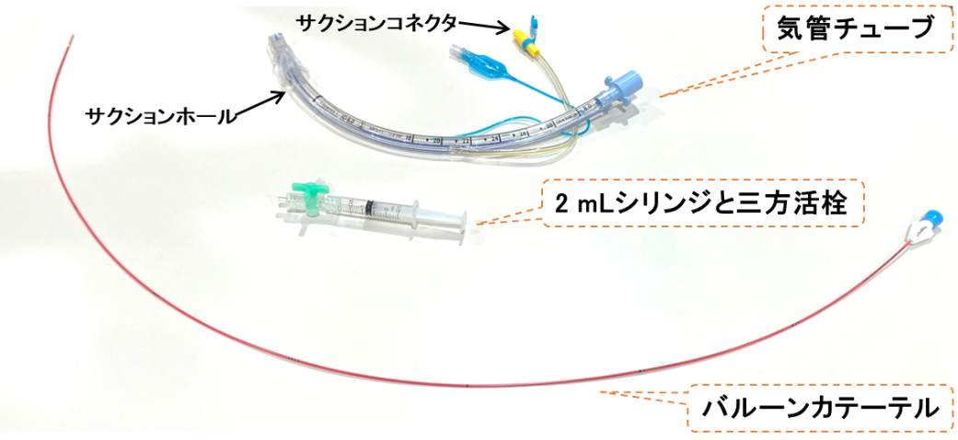

**・2スコープ法**

生検用と止血用のスコープ2本を使用することで，生検から止血動作までの時間を5秒程度に短縮する方法である．X線透視下に生検位置を確定した後は，生検用気管支鏡の内視鏡画面は不要となるため，止血用気管支鏡を光源装置に接続し，止血担当医が待機する．術者が生検後，止血担当医が可及的速やかに止血動作に移る．

**【介助と看護】**

|  |  |  |  |
| --- | --- | --- | --- |
|  | **検査の流れ** | **介助と看護** | **注意事項** |
| 1 | 検査室準備 | 検査情報に基づいて，機器のセッティングや検体処理台の準備を行う． |  |
| 2 | 入室前確認 | ・患者氏名，同意書，問診票を確認後，検査室前へ案内する．  ・歯牙損傷リスクについて説明する．  ・病衣の下にボタンや金具付きの着衣があれば着脱する．  ・時計，アクセサリー，コンタクトレンズ，口紅，マニキュア，ジェルネイル除去を確認する．  ・血圧，脈拍数，SpO2（座位），呼吸数を検査前値として記録する． | ・同意書の不備，絶飲食指示と休薬指示の不履行があれば，医師に報告する．  ・義歯・動揺歯の有無を確認し，義歯を着脱するかを医師に相談する．  ・動揺歯がある場合は抜歯後の施行あるいは鼻腔アプローチを考慮する． |
| 3 | ブリーフィング | 施設のチェックリストに沿って，多職種でブリーフィングを行う． |  |
| 4 | サインイン  検査室入室 | ・患者IDを認証する．  ・患者にフルネームを言ってもらい，患者確認する．  ・医師の指示のもと使用薬剤を確認後に準備する． |  |
| 5 | 体位固定  血管確保  モニター装着  酸素投与 | ・透視台の中央に座り，頭が透視台の上端になる位置で仰臥位になる．  ・末梢ルートを確保し輸液を開始する．  ・モニターを装着し，バイタルサインを測定する．  ・メディカルキャップを着用する．  ・酸素投与を開始する．  ・アイシールドを装着する．  ・医師と歯を確認し，マウスピースを固定する．  ・体動による転落防止のため抑制帯使用の説明を行い，体幹固定を行う． | ・スムーズな検査進行のため気管支鏡チーム全員で協力して行う． |
| 6 | タイムアウト  鎮静開始 | ・医師指示により鎮痛剤，鎮静剤の順番で投与する．  ・適宜声掛けを行い，不安を軽減し鎮静レベルを観察する． | ・血圧低下，呼吸抑制に注意する．  ・アレルギーの出現に注意する． |
| 7 | 検査開始  局所麻酔・観察  気管挿管 | ・口腔内の分泌物が多ければ，吸引を行う．  ・体動が多ければ，鎮痛剤もしくは鎮静剤を追加する．  ・バルーン閉塞法ではバルーンカテーテルを留置したのち，インフレーションテストを行う． | ・点滴刺入部を確認し，血管外漏出に注意する． |
| 8 | 誘導・同定  クライオプローブの挿入 | ・X線透視下に生検位置を確定後，2スコープ法では止血用気管支鏡の準備を行う． | ・体動が激しく人手が不足している場合，応援要請を行う． |
| 9 | クライオ生検 | ・大量出血時は止血剤を気管支内に散布し，患側を下に体位変換する． | ・大量出血時は応援の依頼，救急カートの用意を速やかに行う． |
| 10 | 検査終了  退室 | ・バイタルサイン，覚醒状態，呼吸状態を観察し，退室基準を満たしたことを確認した後にモニター類を外し，ストレッチャーに移乗する．  ・各指示（酸素投与，体位，安静時間，胸部X線写真，抗血栓薬再開日，予防的抗菌薬）を医師に確認し、申し送りを行う． | ・マウスピースを外して口腔内トラブルが発生していないか確認する．  ・使用薬剤・投与量，手技コスト，提出検体などを確認・記録する． |